方正集团
源 自 北 京 大 学
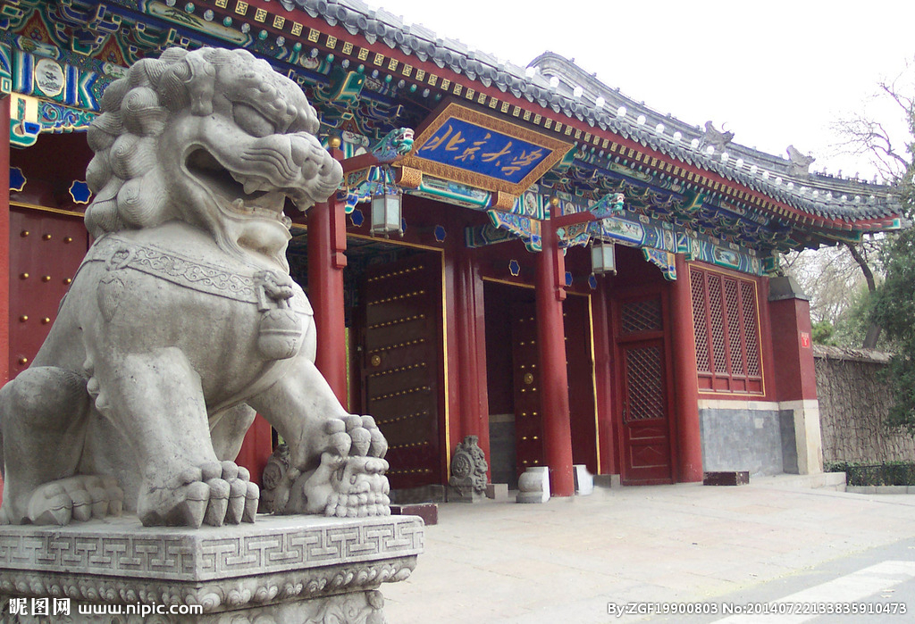

- 国企背景&上市公司（500强）职业发展大平台
- 2010年-2016年连续七年荣获“中国最佳外包联络中心奖”
- 良好的职业晋升体制
- 专业系统的职业培训
- 完善全面的福利待遇
方正科技集团股份有限公司（简称“方正科技”），是方正信息产业集团旗下的内地上市企业（SH.600601），也是国内最有影响力的高科技上市企业之一。
方正融合通信为方正科技旗下全资子公司，为中国全渠道智能呼叫中心领导者，综合实力最强的IT服务提供商；先后运营服务于诸如：光大银行、广发银行、兴业银行、

惠氏营养品、雀巢营养品、方正电脑、宏基电脑、中国移动等公司，遍及IT、金融、保险、电信、汽车、快速消费品、日化等众多领域，成为国内一流的呼叫中心。
集团业务全国布局：
- 北京.Beijing（北京中关村方正国际大厦）
- 苏州.Suzhou(苏州工业园区方正智谷产业园)
- 长春.Changchun(长春高新开发区文泰科技园)
- 上海.Shanghai(上海延安西路华敏翰尊国际广场)
- 重庆.Chongqing(重庆西永微电子工业园)
- 珠海.Zhuhai(珠海富山工业园方正PCB产业园)
招聘岗位：
- 光大银行信用卡中心坐席
- 兴业银行信用卡中心坐席
- 广发银行拓客专员
- 招商银行后台坐席
- 雀巢/惠氏营养品咨询顾问、在线咨询顾问
- EPSON打印机售后工程师、在线交互售后工程师
- 管培生
岗位职责：

A、金融项目：根据银行业务操作规范，熟练掌握银行业务知识，通过银行官方热线致电本银行信用卡客户办理增值业务。
B、雀巢/惠氏项目：为已购惠氏、雀巢婴幼儿产品的会员客户提供产品、育儿、疾病、活动类问题的专业咨询：
C、EPSON项目：为已购EPSON品牌打印机的个人或企业客户提供产品使用咨询及技术故障支持。
任职要求：
- 男女不限，中专或大专及以上学历（根据岗位需求匹配对应学历）
- 普通话标准，拥有良好的语言表达能力和沟通能力，思维清晰，表达准确流畅应对能力强；
- 性格外向，乐观，具有较强的学习能力和吃苦耐劳精神，有强烈的责任心和团队协作精神；
- 有自信心，做事认真踏实，熟练运用办公软件，掌握计算机操作；
推荐专业（对专业没有强制要求）：
A、金融项目：会计、计算机、电子商务、市场营销等专业。
B、雀巢/惠氏项目：食品安全与检测、护理、电子商务、学前教育等专业。
C、EPSON项目：计算机类、通信类等理工科专业。
工作时间：
常白班，上五休二，排班制，法定节假日照常休息。
聘用人数及工作地点：
人数：300人，地点：上海、北京、苏州

薪资福利：
1.带薪培训：公司提供全面、系统的带薪岗前培训（80元/工作日）。
2.薪资体系：基本工资+绩效奖金+职称津贴+岗位津贴+机动奖金+全勤奖=综合工资
- 试用期=综合2500-3500元
- 转正后=综合3500-8000元
3.实习生公司统一购买意外险，非实习生缴纳社会保险，实习生毕业后可直接签订劳动合同；
4.公司免费提供宿舍，配置热水器、空调、独立卫生间、电视等，距离办公地点2分钟。
5.公司福利：年休假及国家规定带薪休假、生日礼金、结婚礼金、生育礼金、年会、节假日福利、团建拓展等，年终奖、开门红包等。
职位晋升：
- 国企平台、体制完善。
1、纵向发展路线：初级客服—中级客服—高级客服—精英客服—客服主管—客服经理
2、横向发展路线：质检岗、培训岗、数据分析、人事等内勤岗位

公司一角：
公司获奖
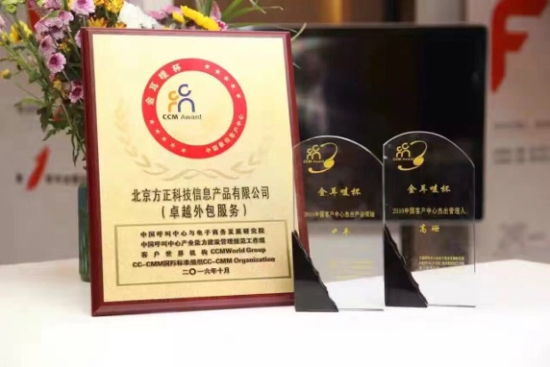
公司苏州中心布局
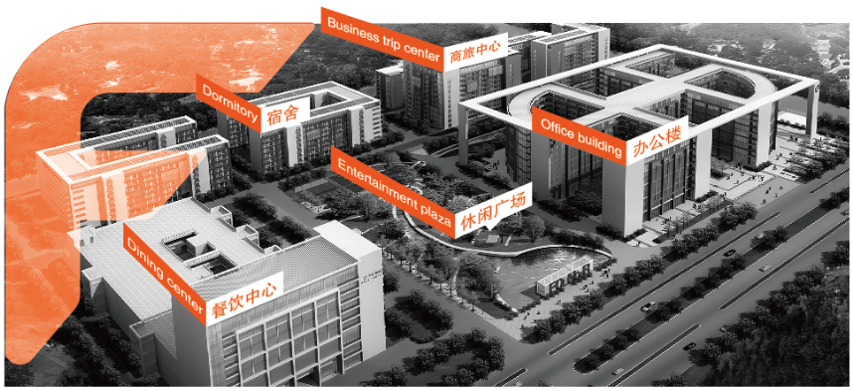

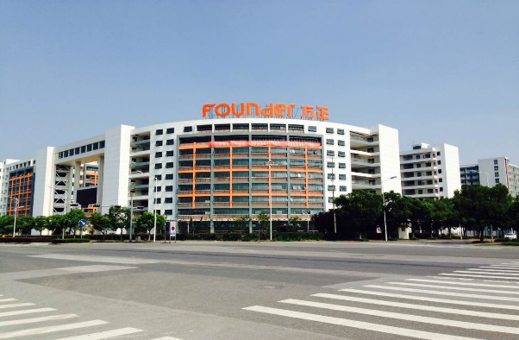

办公区域
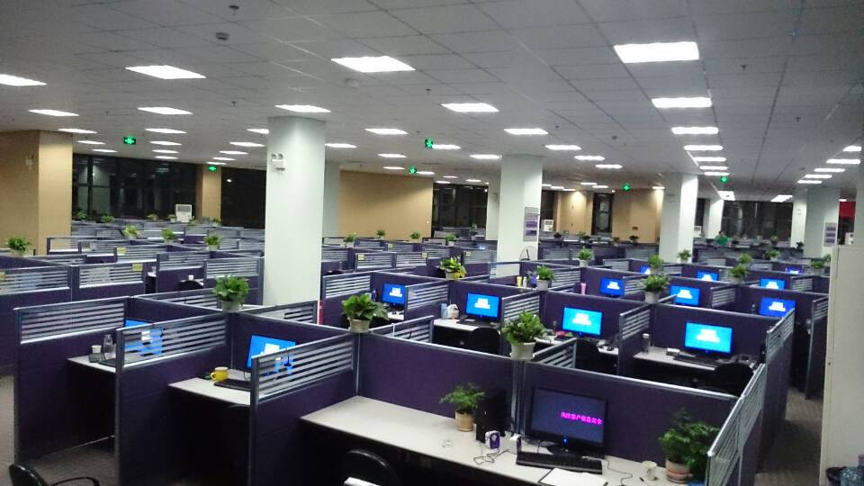
宿舍大楼
联系方式
1、联系部门：招生与就业指导办公室（中区办公楼一楼）
2、联系人及联系电话：
蒙明洲老师：0854-8610627 18985066681
陈再华老师：0854-8233328 13638021558

